  - Общие фото участников совещания
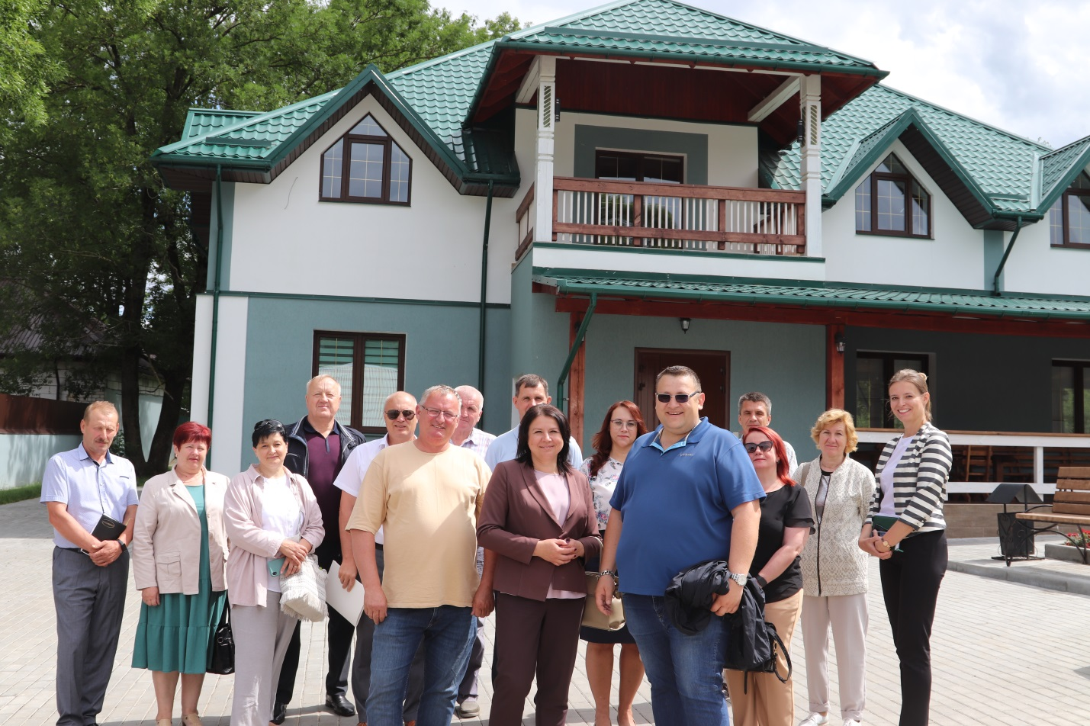

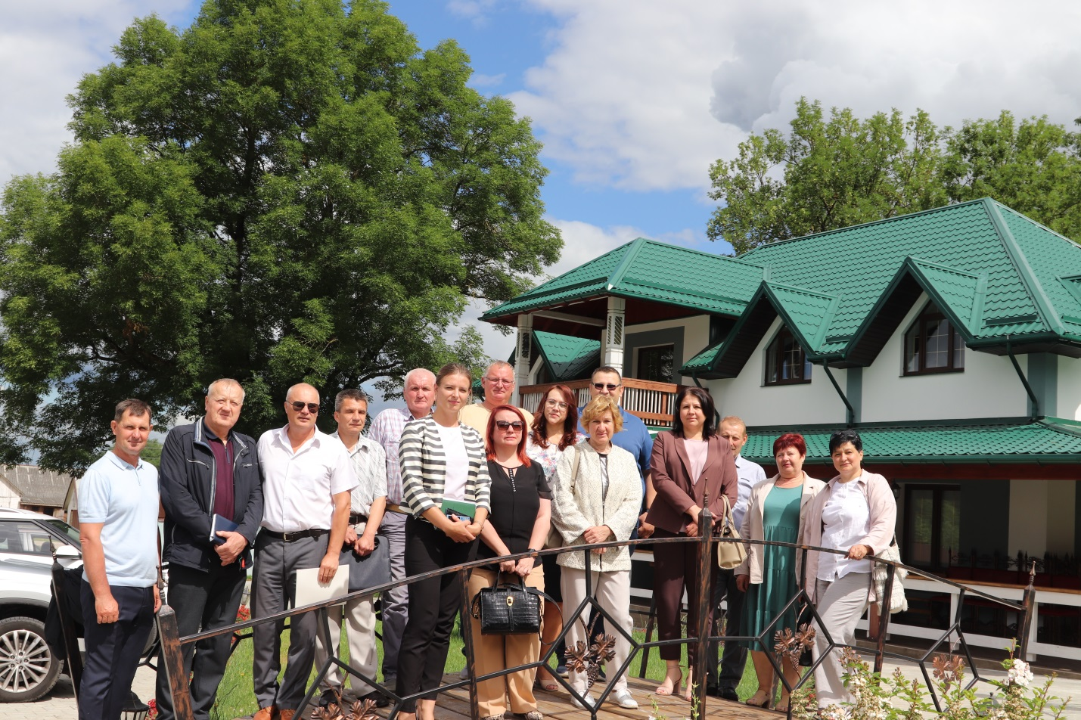
На втором фото: слева-направо стоят: Акстилович В.А., Жичко А.И., Захарчук С.М., Величко А.В., Мысливец Г.В., Комар А.О. (первый ряд), Дедук Н.И. (первый ряд), Савицкий Е.Н. (второй ряд), Кохан Ю.С. ( второй ряд), Ятченя С.С. (первый ряд), Кузьмин Е.А. (второй ряд), Величко С.Н., Воробей А.М., Воробей З.С., Болтак Е.А.

Основные строения усадьбы:
3-4. Жилой дом

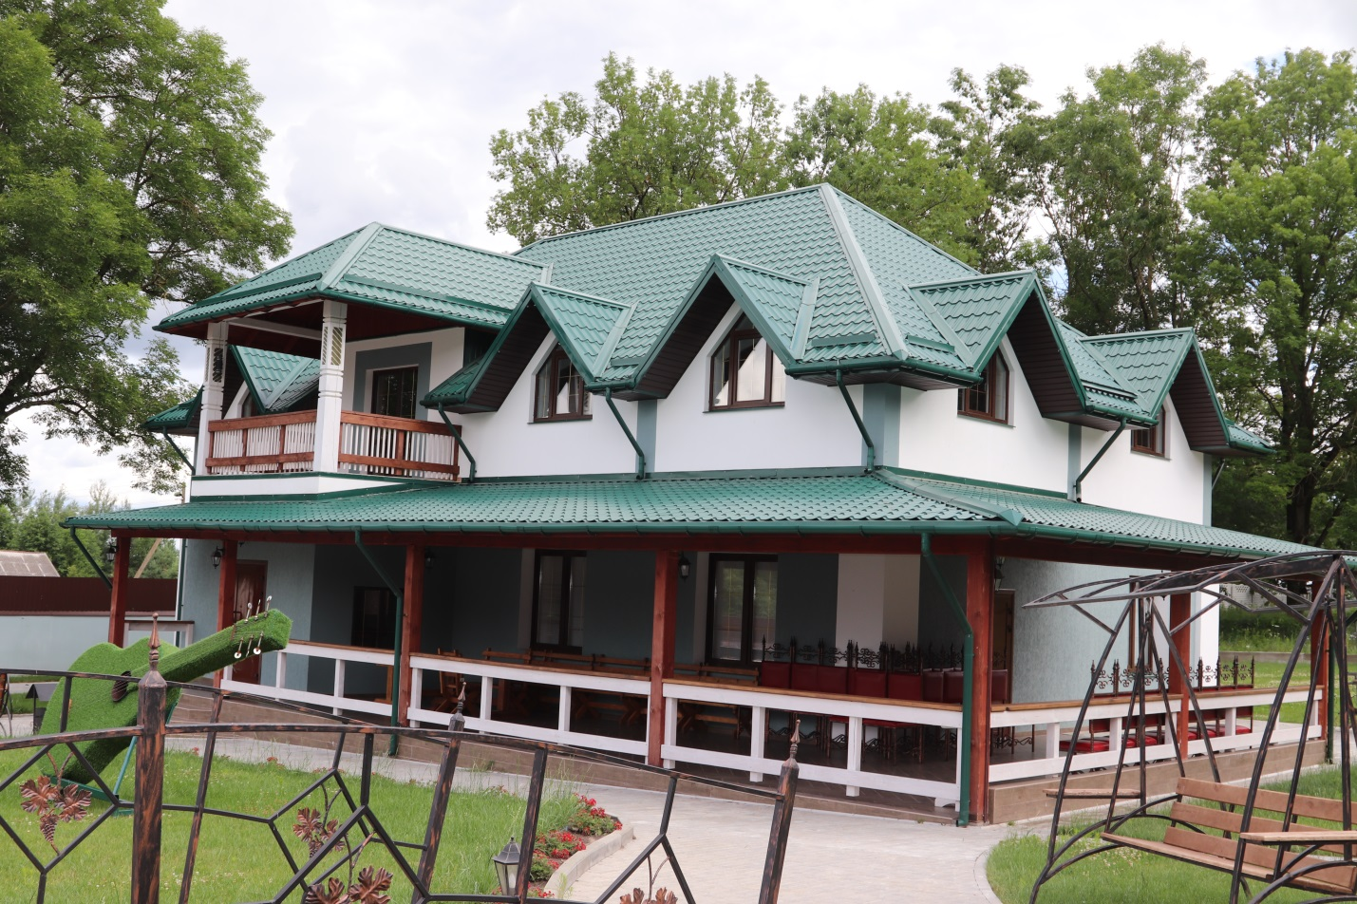

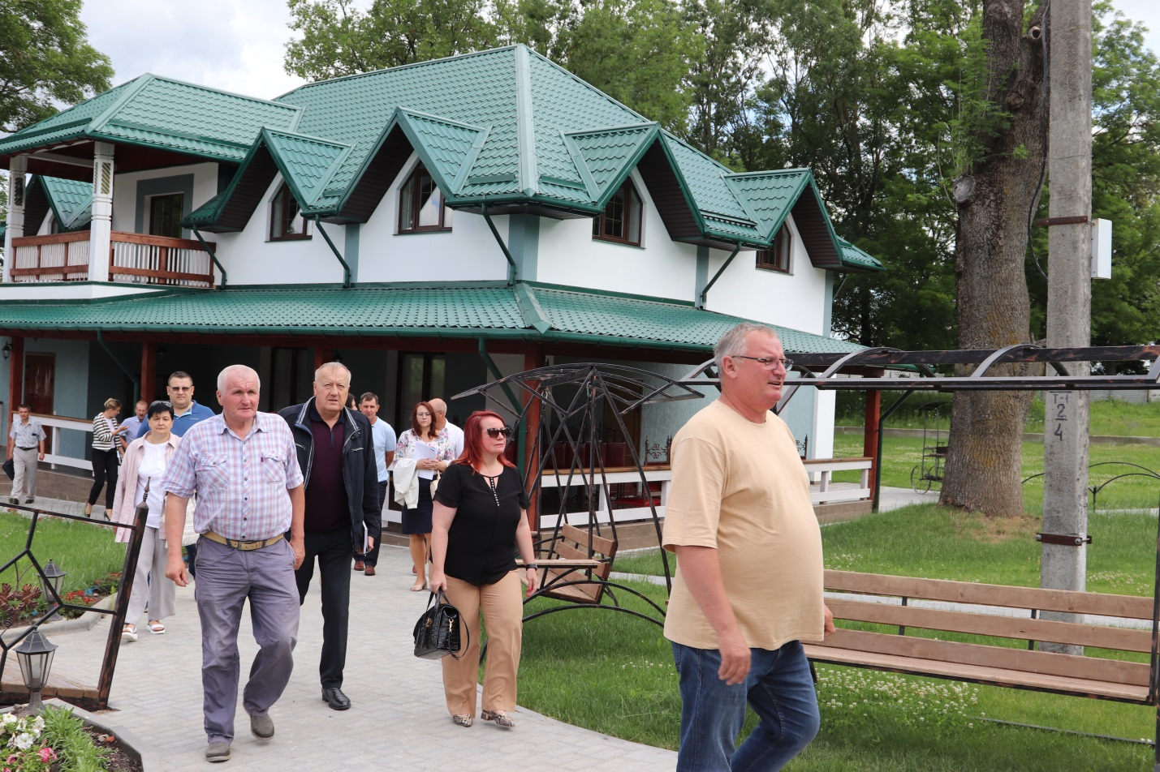

5. Второй жилой дом
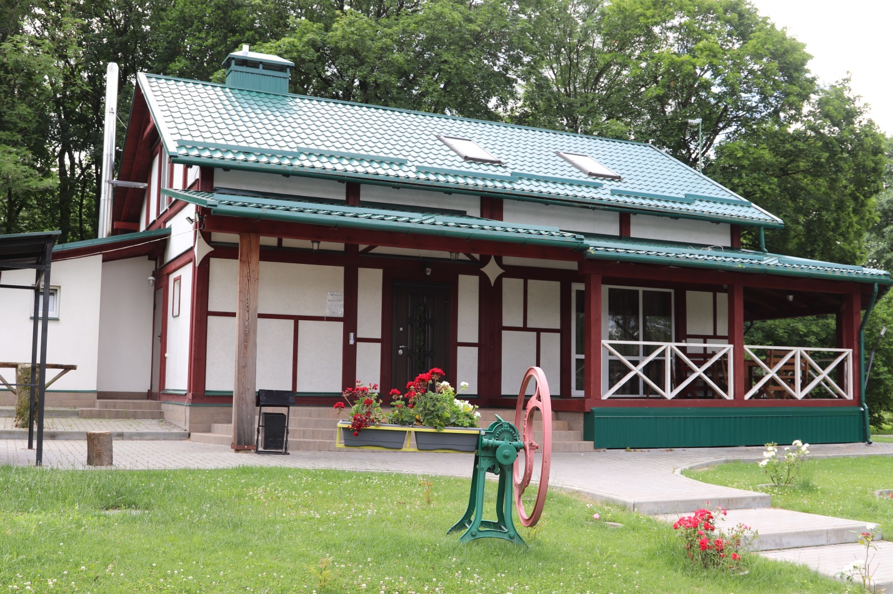

6-10. Надворные постройки
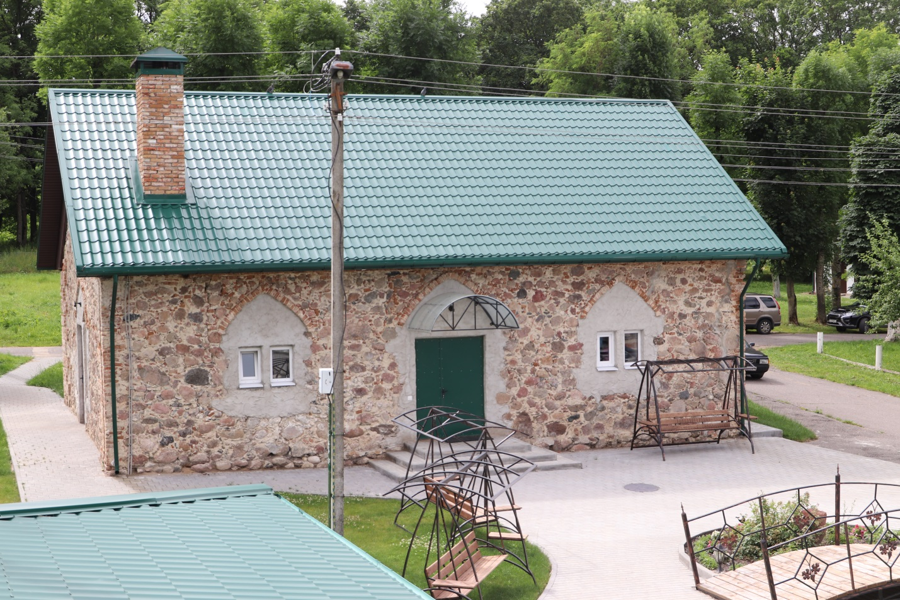

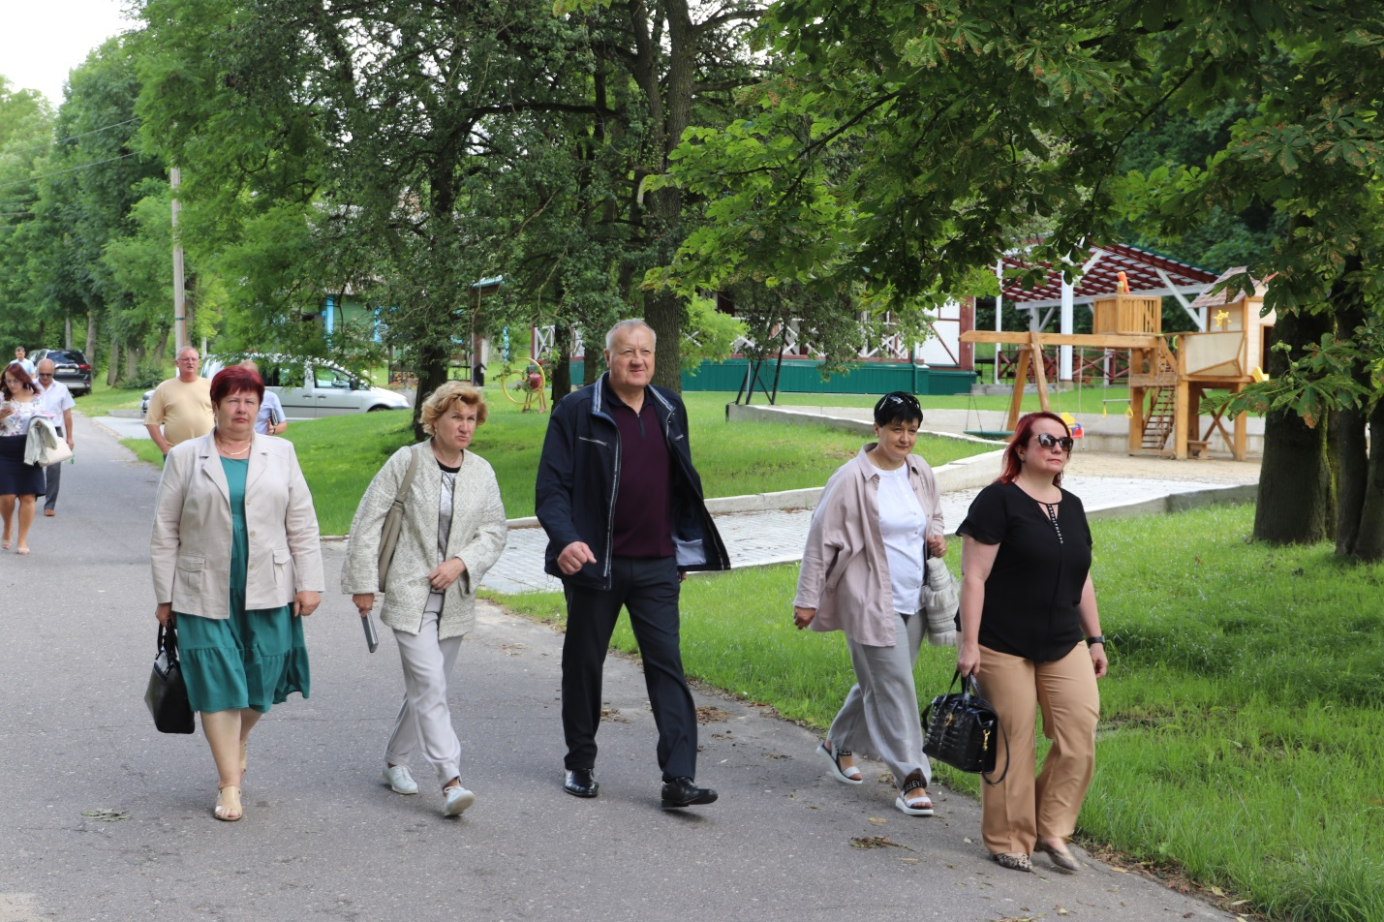

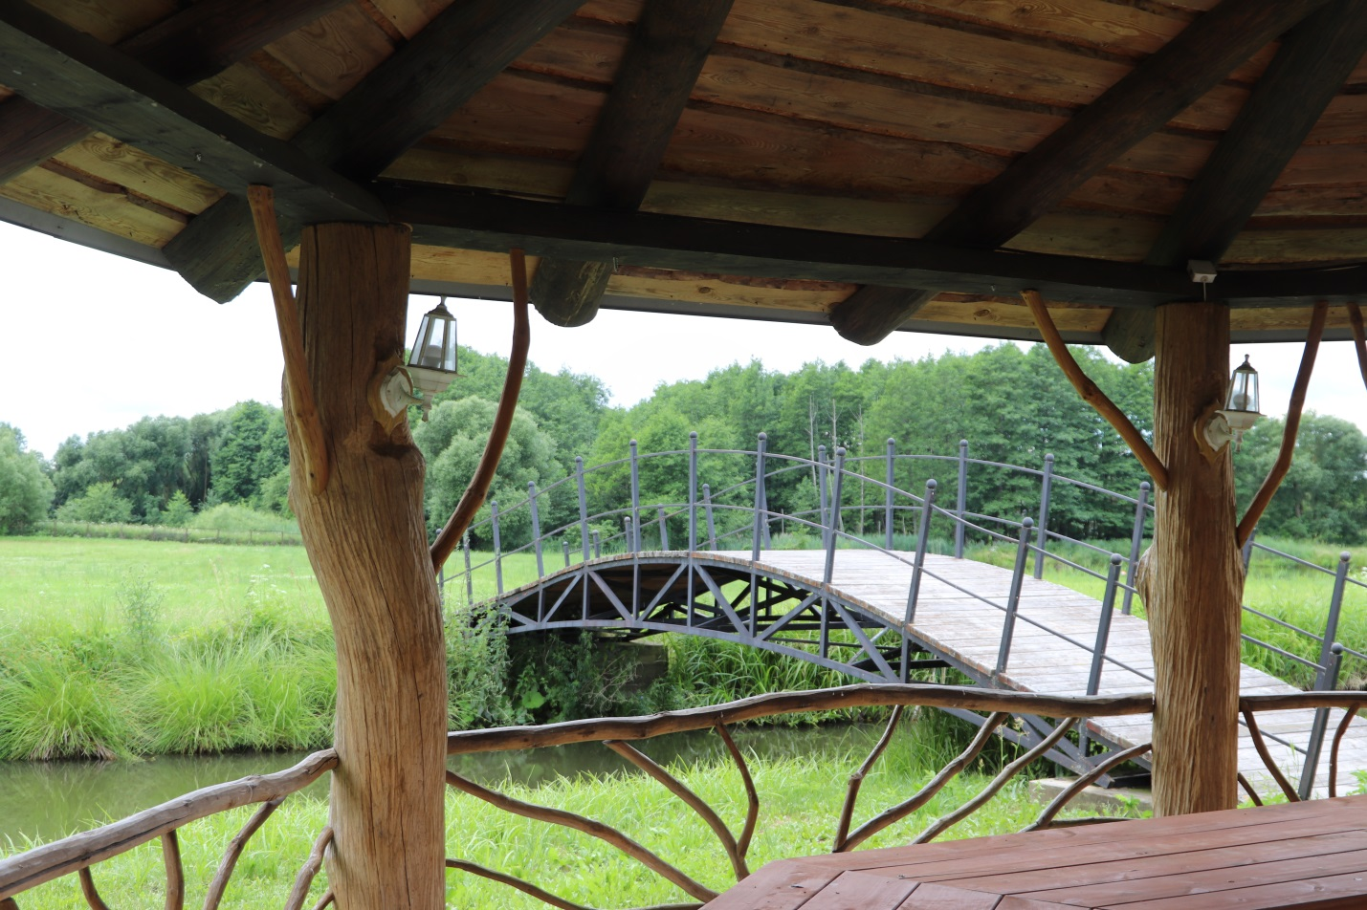

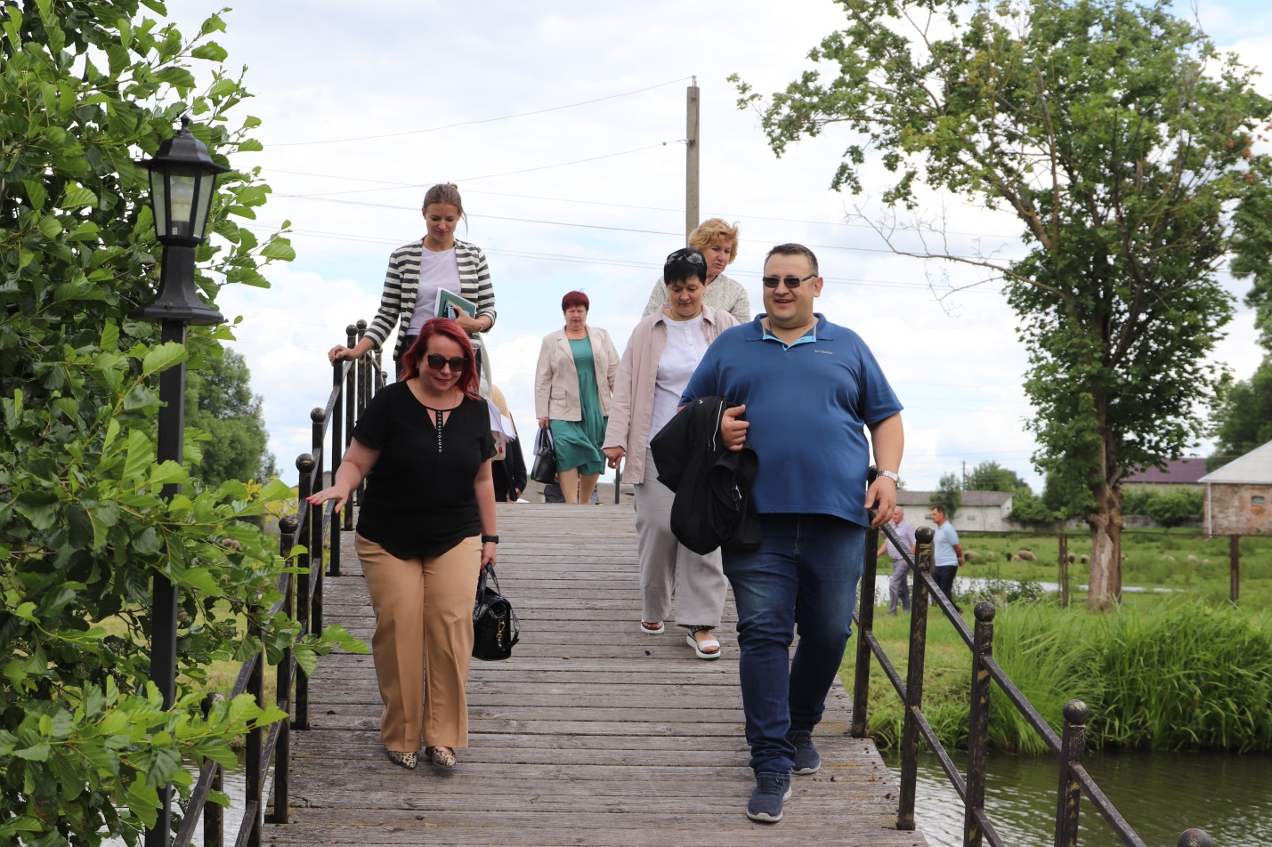

11-12. Панорамные снимки территории усадьбы. На первом фото на переднем плане соучредители ООО «Мостытепломонтаж» Кузьмин Е.А. и Савицкий Е.Н.
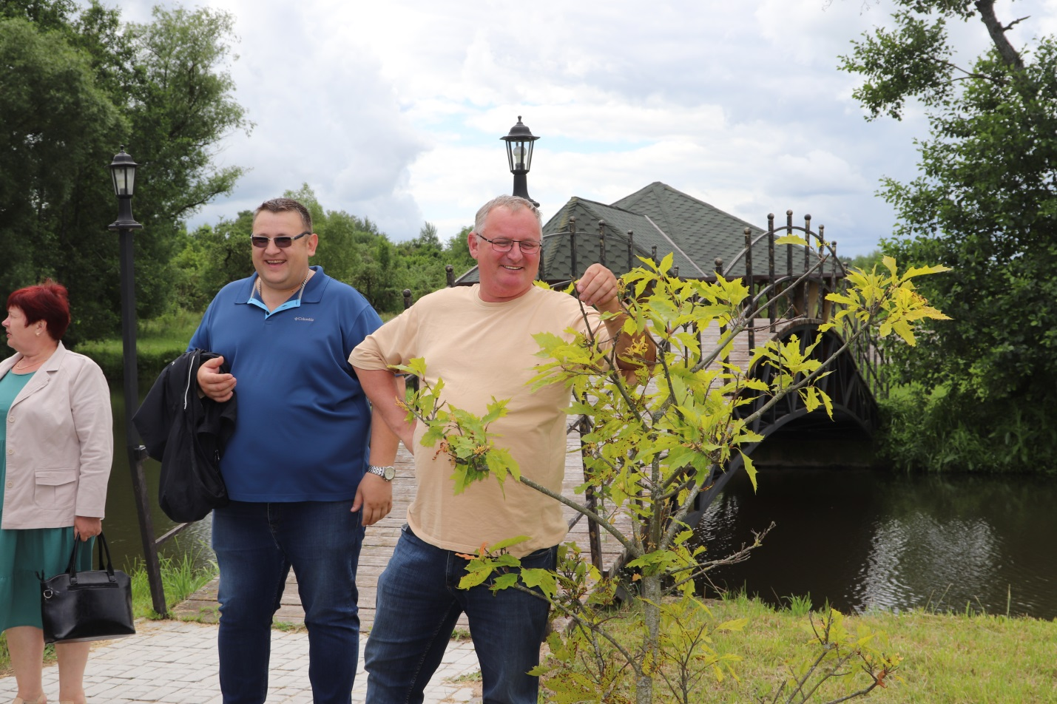

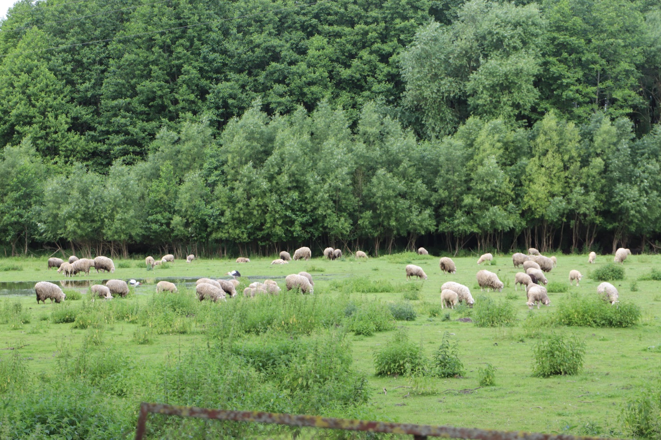

13-14. Зал, в котором проводилось заседание.
